**Evidencia GD_0227**

Login por Identidad Digital

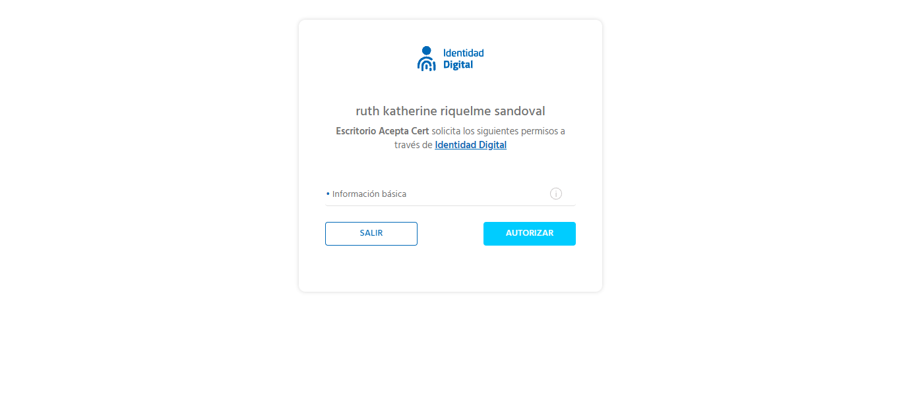

Click al botón Autorizar

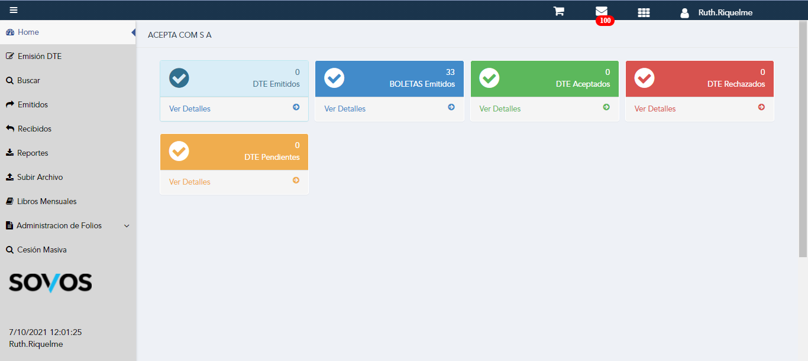

Seleccionar Opcion de Menú

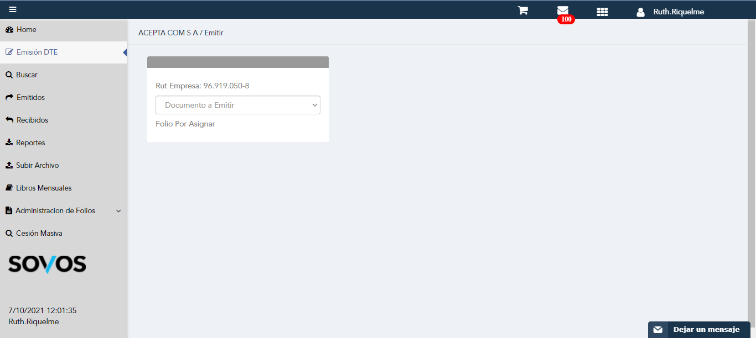

Seleccion Tipo Documento

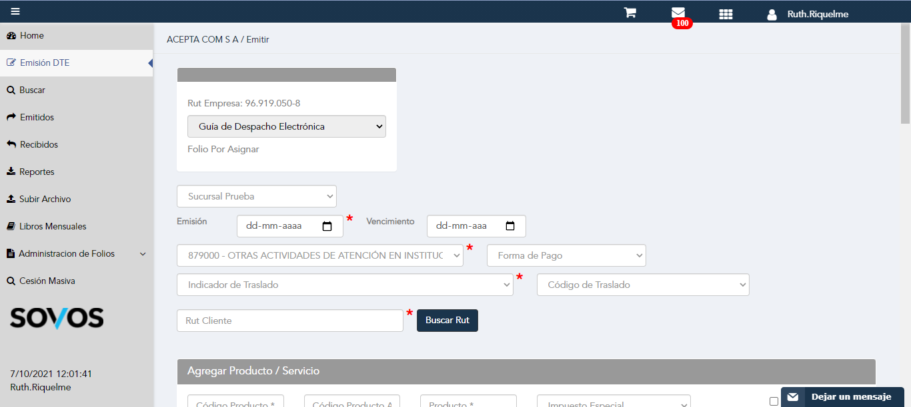

Ingreso Fecha Desde

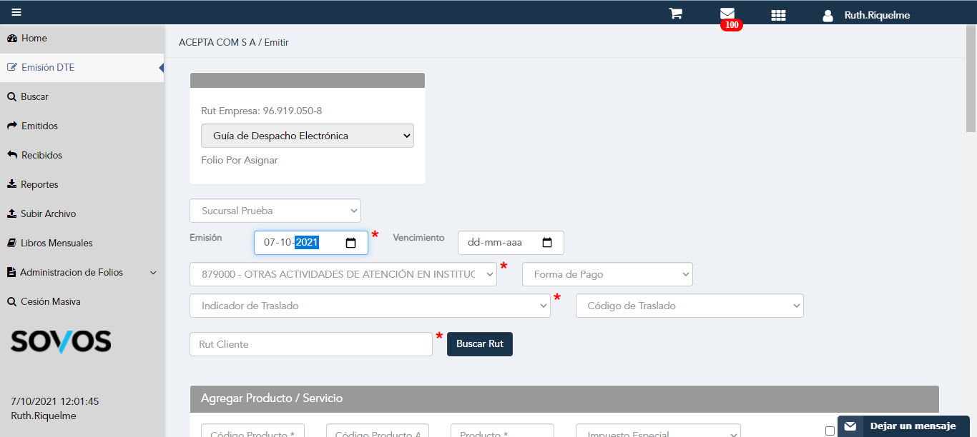

Seleccion Forma de Pago

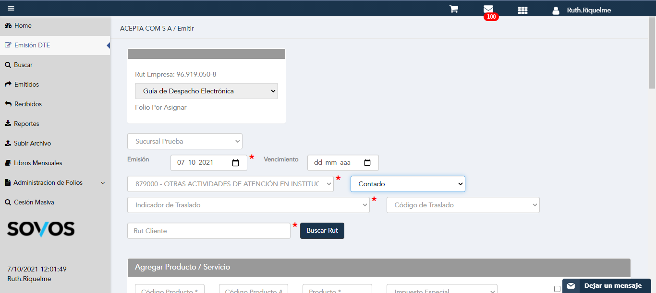

Seleccion Indicador de traslado

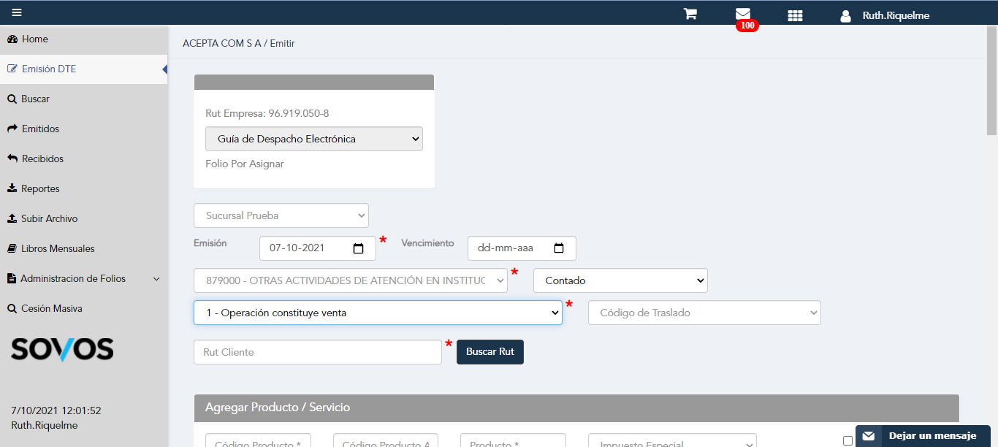

Seleccion código de traslado

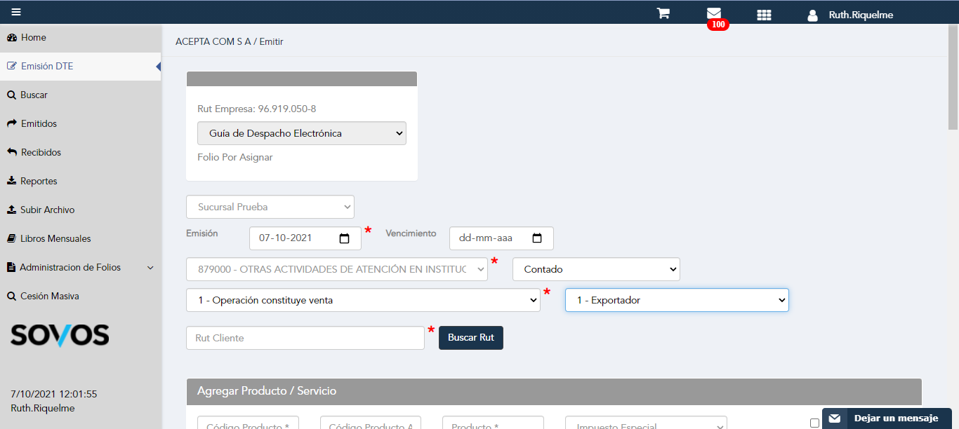

Ingresar RUT

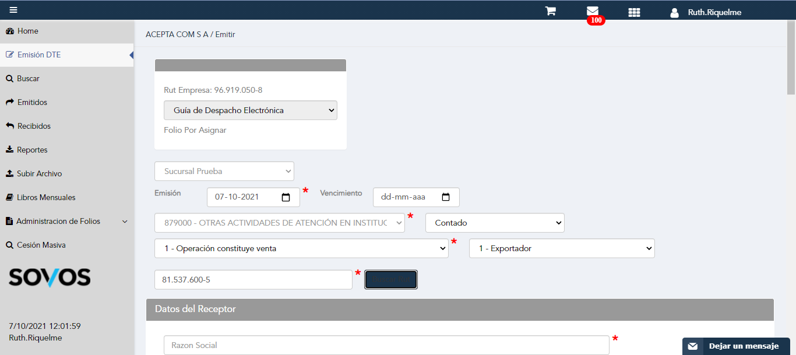

Ingresar Producto

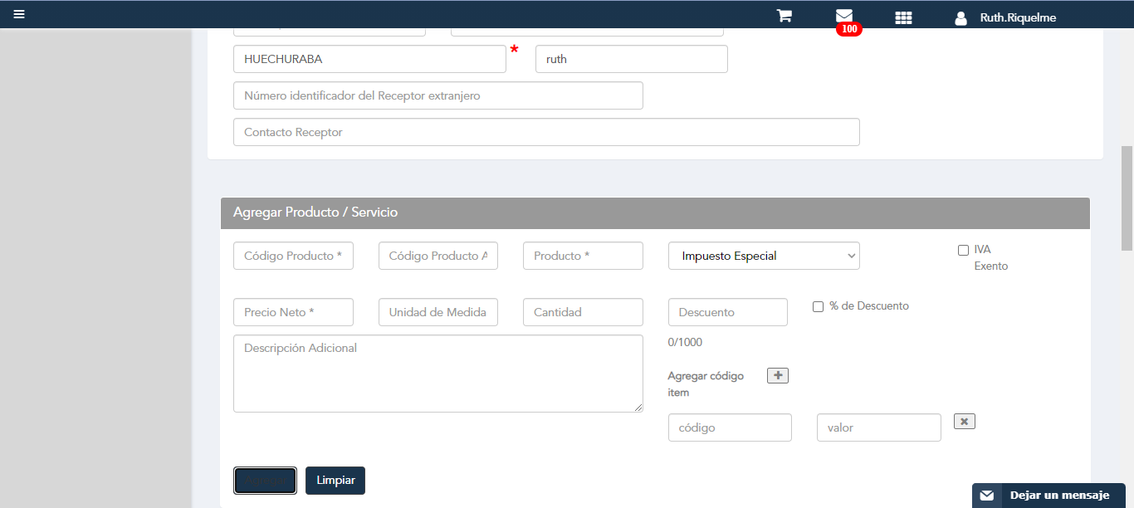

Ingresar Producto



Ingresar datos de transporte

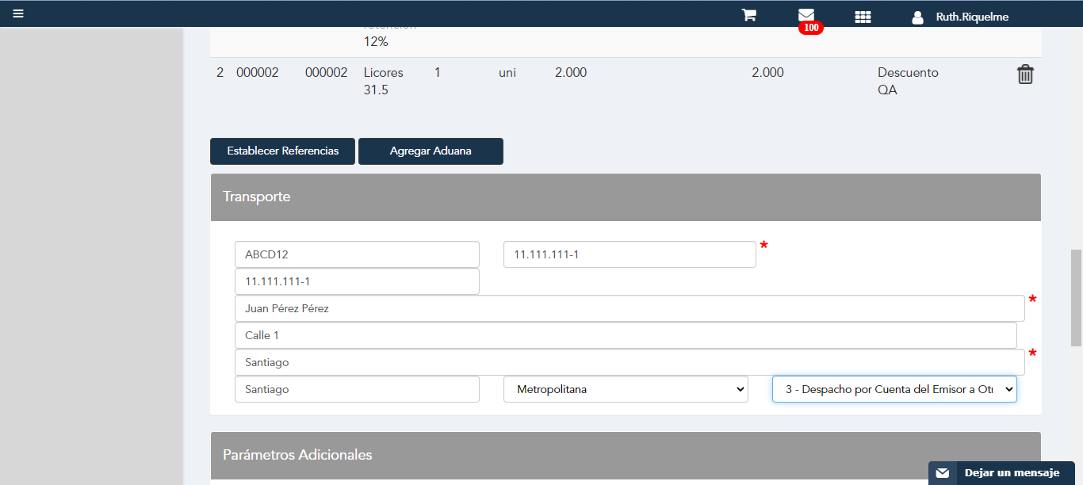

Cambiar swith en Descuento/Recargo

Ingresar Descuento

